ГОСУДАРСТВЕННОЕ ПРОФЕССИОНАЛЬНОЕ ОБРАЗОВАТЕЛЬНОЕ УЧРЕЖДЕНИЕ ТУЛЬСКОЙ ОБЛАСТИ
«ТУЛЬСКИЙ ЭКОНОМИЧЕСКИЙ КОЛЛЕДЖ»

УТВЕРЖДАЮ
Директор ГПОУ ТО «ТЭК»
___________ А.В. Макарова
Приказ №________________
«20» мая 2024 года

ФОНД
ОЦЕНОЧНЫХ СРЕДСТВ
УЧЕБНОЙ ДИСЦИПЛИНЫ

ОД.27 КОМПЬЮТЕРНАЯ ГРАФИКА

ПРОГРАММА ПОДГОТОВКИ КВАЛИФИЦИРОВАННЫХ РАБОЧИХ, СЛУЖАЩИХ ПО ПРОФЕССИИ СРЕДНЕГО ПРОФЕССИОНАЛЬНОГО ОБРАЗОВАНИЯ
54.01.20 ГРАФИЧЕСКИЙ ДИЗАЙНЕР

2024 г.
Разработчик:

ГПОУ ТО «ТЭК» преподаватель О.Е.Гладких

1. Общие положения
Фонд оценочных средств (ФОС) предназначен для контроля и оценки образовательных достижений обучающихся, освоивших программу учебной дисциплины Компьютерная графика.
ФОС включают контрольные материалы для промежуточной аттестации в форме дифференцированного зачета.

2. Результаты освоения дисциплины, подлежащие проверке

КОД | Освоенные умения, усвоенные знания
У 1 | применять программные средства компьютерной графики;
У 2 | использовать инструментальные функции базового графического пакета;
У 3 | пользоваться современными стандартами компьютерной графики, графическими диалоговыми системами;
У4 | применять интерактивную графику в информационных системах;
У5 | создавать и обрабатывать растровые и векторные графические изображения.
З 1 | графическое ядро приложения инструментарий для написания приложений; стандарты в области разработки графических систем;
З 2 | технические средства компьютерной графики (мониторы графические адаптеры плоттеры принтеры сканеры);
З 3 | графические процессоры, аппаратная реализация графических функций; понятие конвейеров ввода и вывода графической информации;
З4 | системы координат, типы преобразований графической информации;
З5 | форматы хранения графической информации;
З6 | принципы построения "открытых" графических систем;
З7 | 2D и 3D моделирование в рамках графических систем;
З8 | проблемы геометрического моделирования; виды геометрических моделей их свойства, параметризация моделей;
З9 | геометрические операции над моделями; алгоритмы визуализации: ( отсечения развертки, удаления невидимых линий и поверхностей закраски);
З10 | способы создания фотореалистических изображений;
З11 | основные функциональные возможности современных графических систем; организацию диалога в графических системах; классификацию современных графических систем.

3. Структура контрольного задания
3.1. Текст типового задания
Задание 1:
Проверяемые результаты обучения: З1, З2, З3, З4, З5, З6, З7, З8, З9, З10, З11.
Текст задания: Выполните тестовое задание на компьютере

1. С помощью модели RGB можно закодировать
- 16 777 216 цветов
- 32 256 цветов
- 256 цветов
- 4 294 967 295 цветов
2. Формат векторной графики
- BMP
- PNG
- WMF
- JPEG

3. Модель, основанная на методе представления цвета, в котором вместо основного цвета используется его дополнение до белого:
    - RGB
    - LAB
    - CMYK
    - HSB

4. Для создания анимации и изображений с прозрачным фоном применяется формат
    - JPEG
    - GIF
    - PNG
    - TIFF
5. Какие бывают виды изображений в компьютерной графике?
- Растровое и векторное
- Растровое и альбомное
- Векторное и альбомное
- Альбомное и плакатное
6. Объясните понятия "растровое" изображение.
- Изображение, представленное в виде отдельных точек пикселов
- Изображение, представленное в виде математического описания отдельных свойств нарисованного объекта
- Это - специальный формулы, по которым мы рисуем
7. Объясните понятия "векторное" изображение.
- Изображение представленное в виде отдельных точек пикселов
- Изображение представленное в виде математического описания отдельных свойств нарисованного объекта
- Это специальные математические формулы с помощью которых мы рассчитываем рисунок.
- Это точки каждая из которых имеет свой цвет.
8. В чем преимущества векторной графики? (Выберите несколько вариантов ответа)
- В том, что она быстро загружается
- В том, что его размеры можно изменять не теряя сильно в качестве
- В том, что оно занимает небольшой объем памяти при сохранении
- В том, что векторное изображение легче рисовать
9. Какого вида заливки не существует?
- Градиентная
- Равномерная
- Текстурой
- Краской
10. Элементарным объектом, используемым в растровом графическом редакторе, является:
- точка экрана (пиксель);
- прямоугольник;
- круг;
- палитра цветов;
11. Деформация изображения при изменении размера рисунка - один из недостатков:
- векторной графики;
- растровой графики
12. Пиксель на экране монитора представляет собой:
- минимальный участок изображения, которому независимым образом можно задать цвет;
- двоичный код графической информации;
- электронный луч;
- совокупность 16 зерен люминофора.
13. Одной из основных функций графического редактора является:
- ввод изображений;
- хранение кода изображения;
- создание изображений;
- просмотр и вывод содержимого видеопамяти.
14. Какие из графических редакторов являются векторными?
- AdobePhotoshop
- CorelDraw
- Paint
15. Если элементов графического изображения много и нам нужно их все переместить, нам на помощь приходит
- Группировка
- Объединение
- Слияние
16. Укажите последовательность действий выполняемых при обрезке изображения
(Укажите порядок следования вариантов ответа)
- Включить панель настройки изображения, если она выключена
- Выделить рисунок
- Выбрать инструмент обрезка
- Поднести указатель мыши к границе рисунка
- Нажать левую кнопку мыши и тащить границу до нужных размеров
17. Сокращение dpi означает
- точек на дюйм
- дюймов на точку
- сантиметров на точку
- точек на сантиметр
18. Растр - это
  - точка
  - квадратик
  - кубик
  - овал
19. К простейшим элементам векторной графики не относят
- точку
- линию
- отрезок
- параболу
20. Разрешение принтера измеряется в
- сантиметрах
- пикселях
- дюймах
- dpi
21. Разрешение экрана не зависит от
- нарисованного изображения
- настроек ОС
- видеокарты
- монитора
22. Размер растрового файла не измениться, если изменить
- разрешение экрана
- разрешение изображения
- dpi
- цветовую палитру
23. Зелёный цвет используется в цветовой модели
- BMP
- RGB
- CMYK
- HSB

24. В цветовой модели RGB установлены следующие параметры: 255,0, 0. Какой цвет будет соответствовать этим параметрам?

черный

красный
- синий
25. В модели CMYK в качестве компонентов применяются основные цвета ...
- красный, зеленый, синий, черный
- голубой, пурпурный, желтый, черный
- красный, голубой, желтый, синий
- голубой, пурпурный, желтый, белый

Задание 2:
Проверяемые результаты обучения: У1, У2, У3, У4, У5, З1, З2, З3, З4, З5, З6, З7, З8, З9, З10, З11.
Текст задания: Выполнить задание на компьютере
Вариант №1
Задание 2.1. В графическом редакторе AdobePhotoshop создать «текст в огне», используя фильтры Кристаллизация, Ветер, Рябь, Акцент на краях.
Образец:
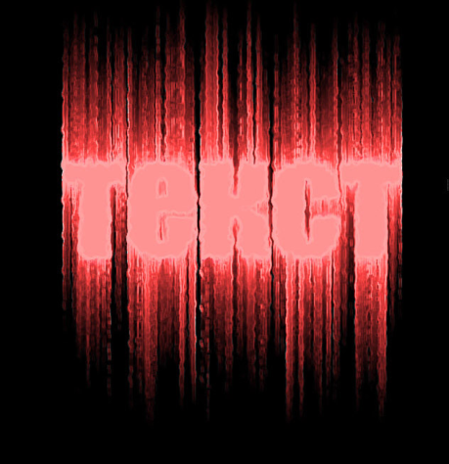
Задание 2.2. Используя конический градиент и интерактивное перетекание создать изображение чашки в графическом редакторе CORELDRAW.
Образец:


Вариант №2

Задание 2.1. В графическом редакторе AdobePhotoshop создайте текст с эффектом битого стекла, используя текстурированный фильтр StainedGlass
Образец:
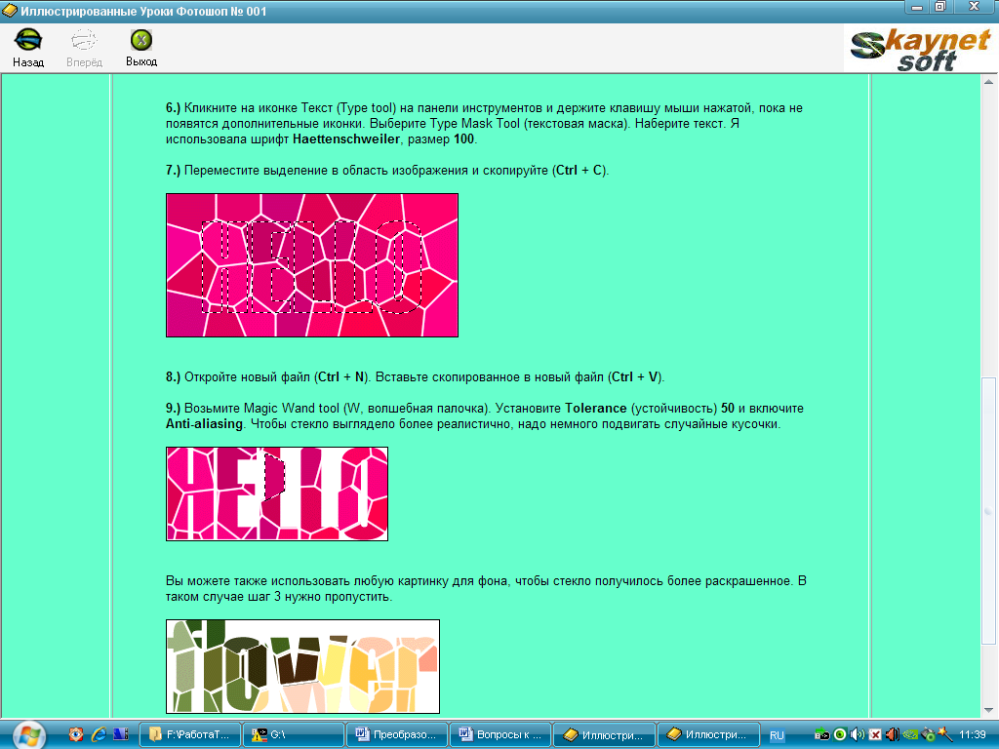

Задание 2.2. Используя конический градиент и интерактивное перетекание создать изображение бокала в в графическом редакторе CORELDRAW.
Образец:



Вариант №3

Задание 2.1. В графическом редакторе AdobePhotoshop создайте печать(штамп) , используя режим редактирования QuickMask (кнопка Q)
Образец:
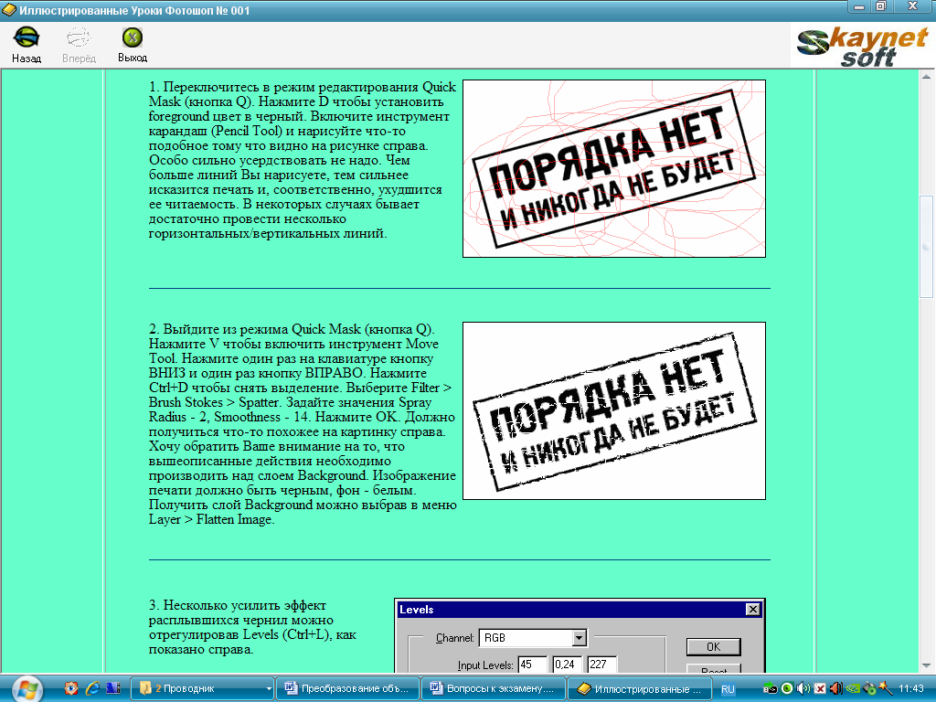

Задание 2.2. Используя конический градиент и интерактивное перетекание создать изображение бутылки в в графическом редакторе CORELDRAW.
Образец:
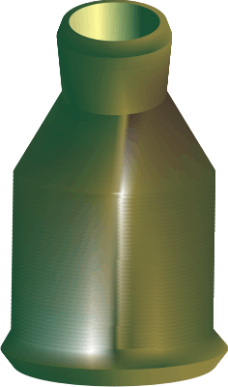

Вариант №4

Задание 2.1. В графическом редакторе AdobePhotoshopс помощью инструмента «Палец» (R) и использования фильтров Размытие-Размытие по Гауссу, Стилизация-Тиснение, Эскиз-Хром создать ледяной текст
Образец:
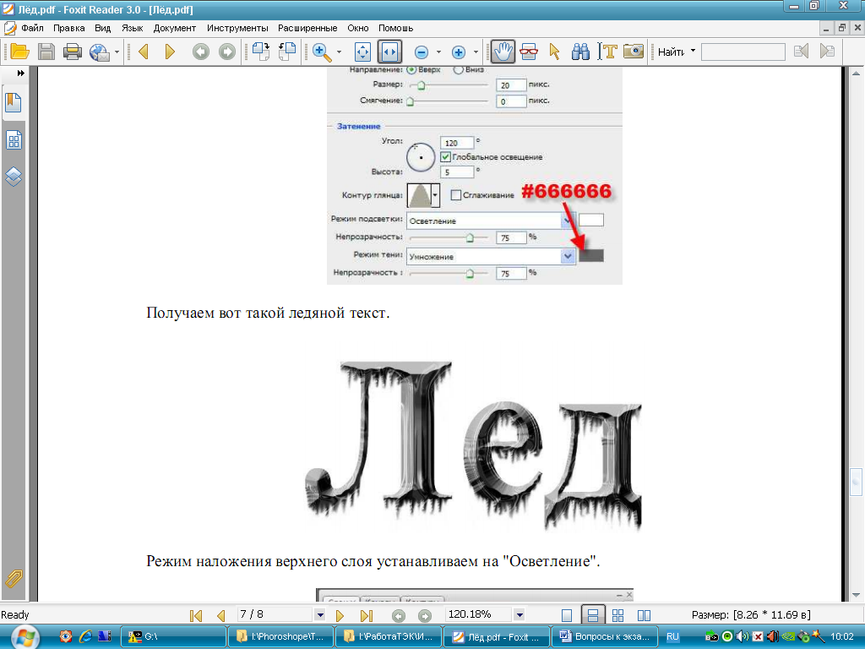
Задание 2.2. В графическом редакторе CORELDRAW,используя Радиальную заливку иПреобразовываем контура в кривые, создать рисунок винограда.
Образец:
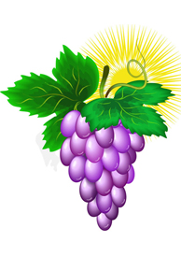
Вариант №5

Задание 2.1. В графическом редакторе AdobePhotoshop создайте изображение водоворота, используя фильтры Облака, Sketch(набросок)>ChromeEffect(хромирование), Blur(размытие)>RadialBlur
Образец:
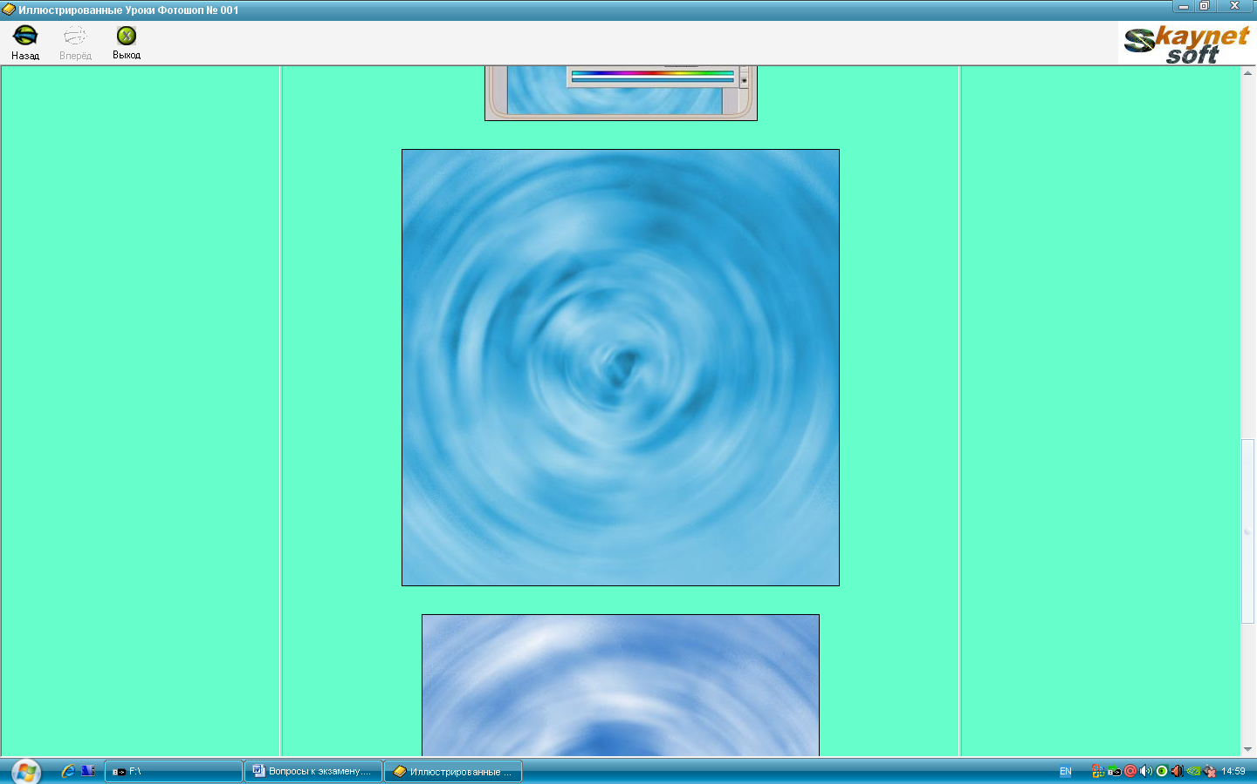

Задание 2.2. В графическом редакторе CORELDRAW,используя инструменты рисования, создать рисунок принтера.
Образец:
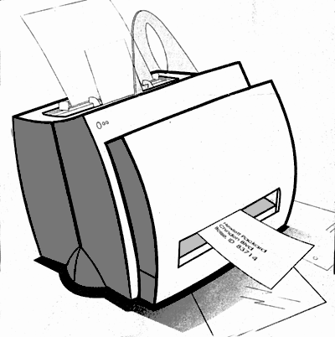

Вариант №6

Задание 2.1. В графическом редакторе AdobePhotoshop,используя следующие фильтры Render(рендеринг)>Clouds(облака), Stylize(стиль)>GlowingEdges(светящиеся грани), Distort(искажение)>Wave(волна), FadeWave (растворить волну), создайте изображение дыма
Образец:
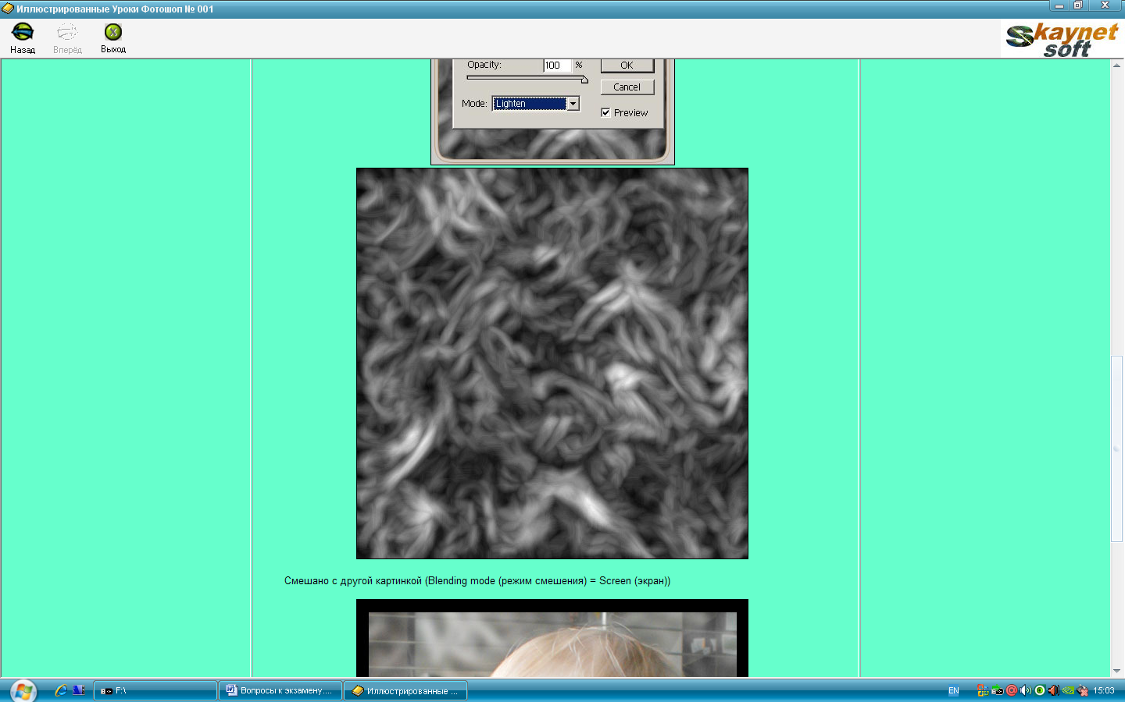

Задание 2.2. В графическом редакторе CORELDRAW,используя инструменты рисования, создать рисунокпо образцу:


Вариант №7
Задание 2.1. В графическом редакторе AdobePhotoshop, используя инструмент Клонированный штамп (CloneStamp) и другие средства рисования и технической ретуши удалить артефакты с исходной фотографии Foto.jpg
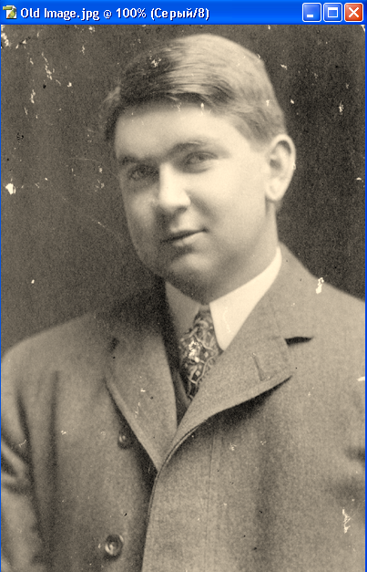
Рис 1. Foto
Образец:
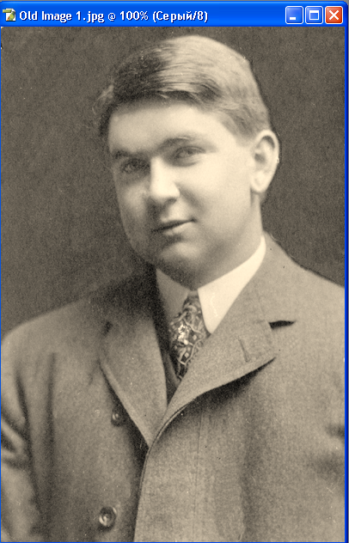
Рис 2. Готовое изображение
Задание 2.2. В графическом редакторе CORELDRAW,используя инструменты рисования, создать рисунок по образцу:



Вариант №8
Задание 2.1. В графическом редакторе AdobePhotoshopсоздать «алмазный текст»,используя фильтр Glass (стекло) и эффект BevelandEmboss (рельеф и чеканка).
Образец:
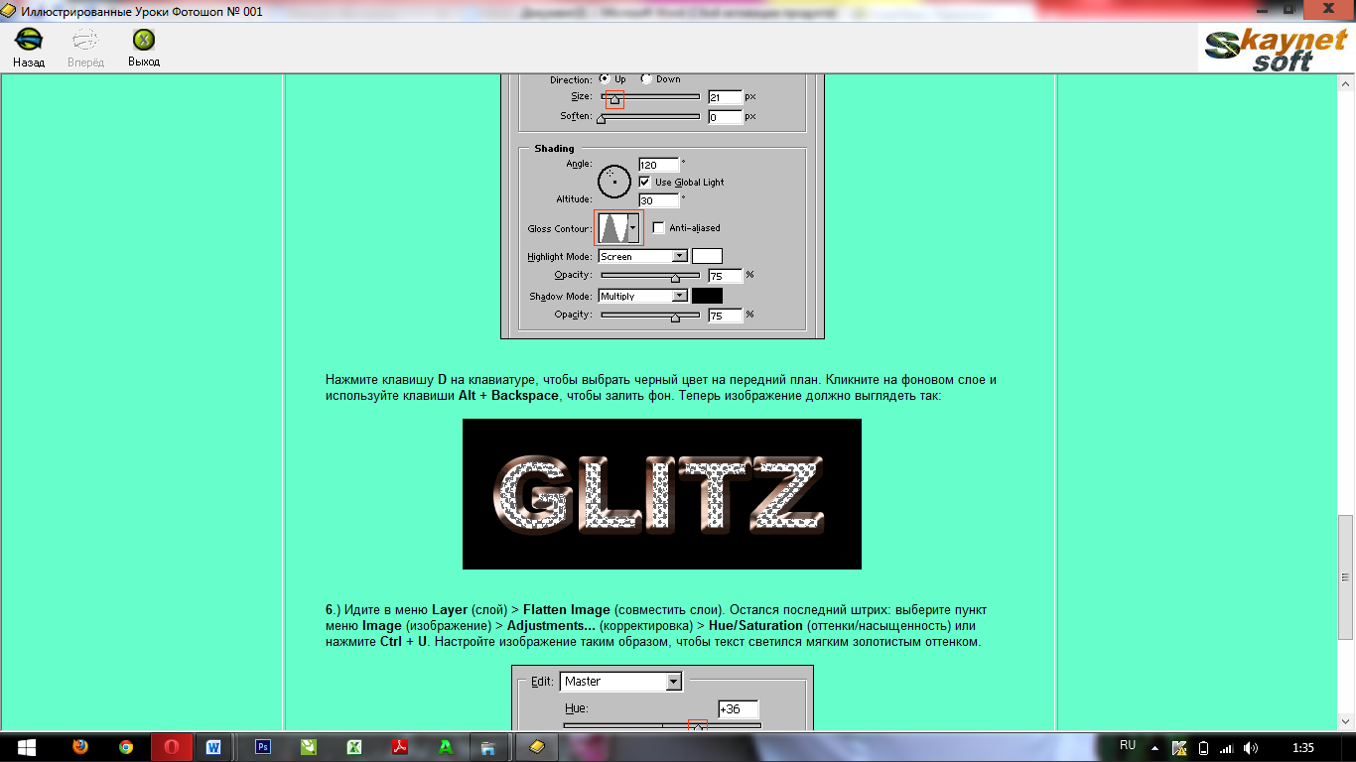

Задание 2.2. В графическом редакторе CORELDRAW создать следующий логотип, используя в векторном изображении текст и операции преобразования текста.
Образец:

Вариант №9
Задание 2.1. При помощи графических примитивов и эффектов слояв графическом редакторе AdobePhotoshop создать изображение телефона.
Образец:
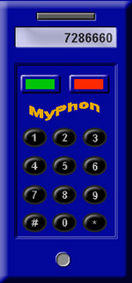

Задание 2.2. В графическом редакторе CORELDRAW создать следующий логотип, используя в векторном изображении текст и операции преобразования текста.
Образец:


Вариант №10
Задание 2.1. При помощи графических примитивов и эффектов слоя в графическом редакторе AdobePhotoshop создать изображение Микки Мауса.
Образец:
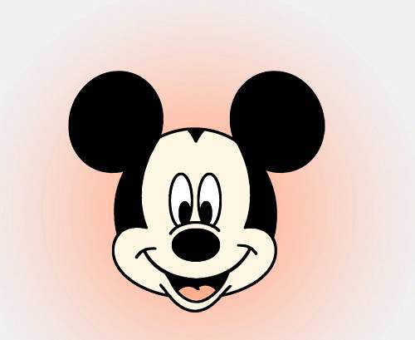
Задание 2.2. В графическом редакторе CORELDRAW создать следующий логотип, используя в векторном изображении текст и операции преобразования текста.
Образец:

Вариант №11
Задание 2.1. В графическом редакторе AdobePhotoshop создать сферу, используя основные инструменты и фильтр Spherize(Сферизация)
Образец:
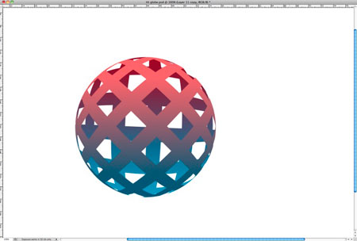

Задание 2.2. В графическом редакторе CORELDRAW создать следующий логотип, используя в векторном изображении текст и операции преобразования текста.
Образец:


Вариант №12
Задание 2.1. В графическом редакторе Adobe Photoshop создать коллаж из изображений Мужчина.jpg и Фон.jpg, чтобы получился результат как на картинке справа:

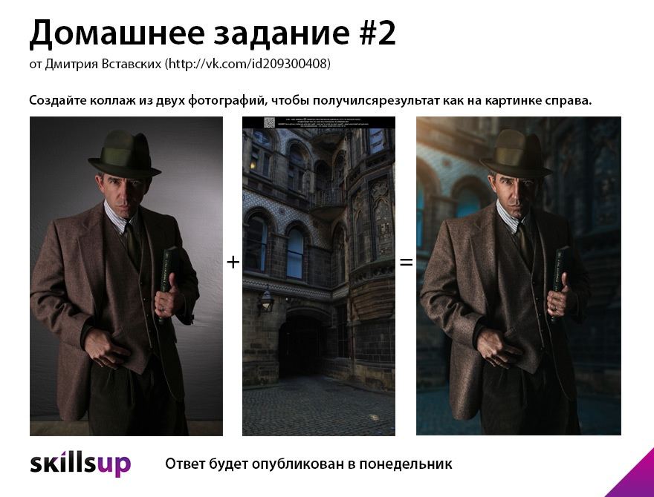
Рис 1. Мужчина | Рис 2. Фон | Рис 3. Коллаж

Задание 2.2. В графическом редакторе CORELDRAW создать следующий логотип, используя в векторном изображении текст и операции преобразования текста.
Образец:


Вариант №13
Задание 2.1. При помощи графических примитивов и эффектов слоя в графическом редакторе AdobePhotoshop создать изображение по образцу:
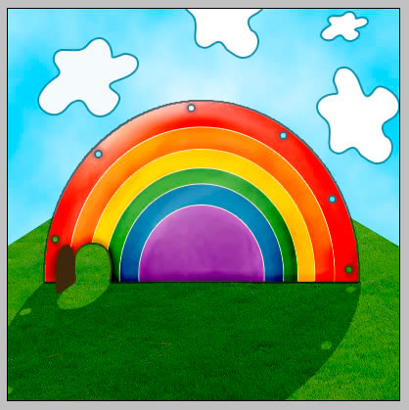
Задание 2.2. В графическом редакторе CORELDRAW создать векторное изображение с использованием графических примитивов и докеров
Образец:
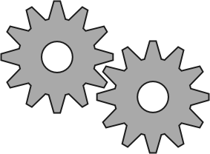

Вариант №14
Задание 2.1. При помощи графических примитивов и эффектов слоя в графическом редакторе AdobePhotoshop создать изображение по образцу:

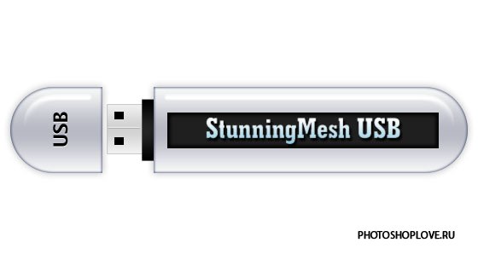
Задание 2.2. В графическом редакторе CORELDRAW создать векторное изображение с использованием графических примитивов и докеров
Образец:
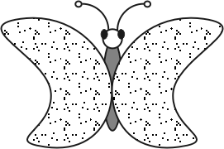
Вариант №15
Задание 2.1. В графическом редакторе Adobe Photoshop создать коллаж из изображений Парк.jpg и Дети.jpg, чтобы получился результат как на картинке справа:
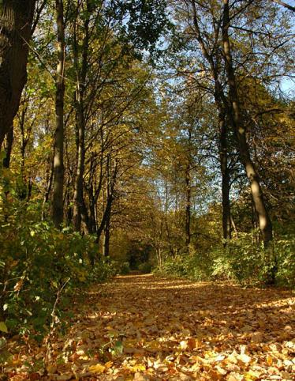 | 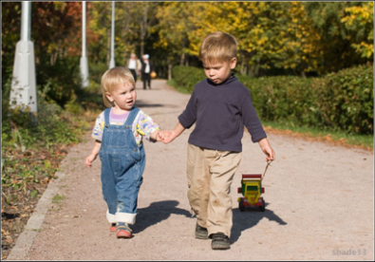 | 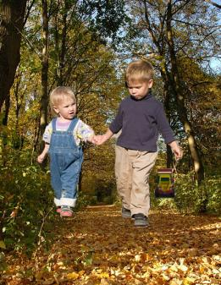
Рис 1. Парк | Рис 2. Дети | Рис 3. Коллаж

Задание 2.2. В графическом редакторе CORELDRAW создать векторное изображение с использованием графических примитивов и докеров
Образец:
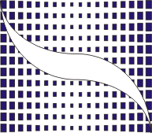

Вариант №16
Задание 2.1. В графическом редакторе Adobe Photoshop создать коллаж из изображений Заяц.jpg и Поле.jpg, чтобы получился результат как на картинке справа:
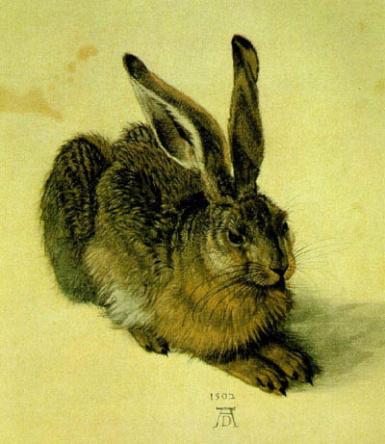 | 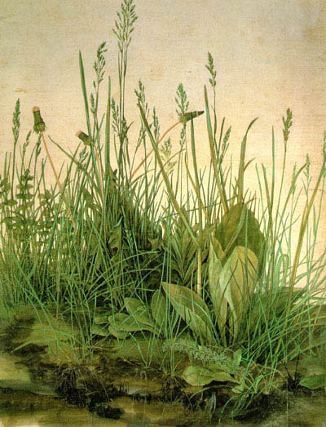 | 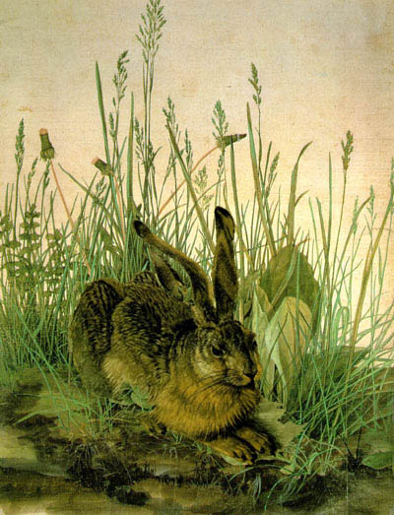
рис 1. Заяц | рис 2. Поле | рис 3. Коллаж

Задание 2.2. В графическом редакторе CORELDRAW создать векторное изображение с использованием графических примитивов и докеров
Образец:
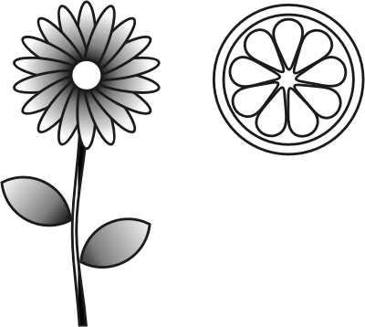

Вариант №17
Задание 2.1. При помощи графических примитивов, градиентной заливки и эффектов слоя в графическом редакторе AdobePhotoshop создать изображение объемной кнопки.
Образец:

Задание 2.2. В графическом редакторе CORELDRAW создать векторное изображение с использованием графических примитивов и докеров
Образц:
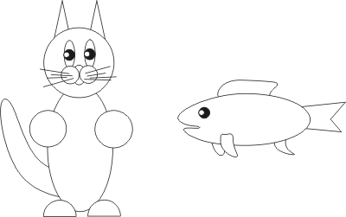

Вариант №18
Задание 2.1. С помощью кистей и различных корректирующих слоёв создать абстрактный фон в графическом редакторе Adobe Photoshop.
Образец:
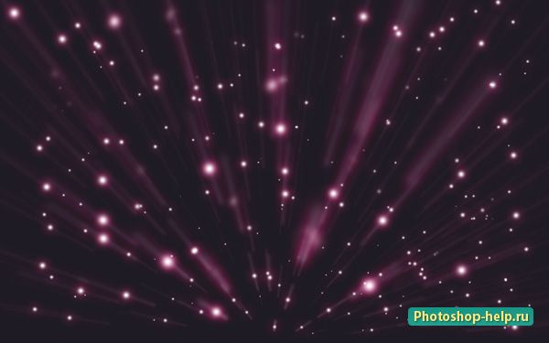
Задание 2.2. В графическом редакторе CORELDRAW создать векторное изображение с использованием графических примитивов и докеров
Образец:
Вариант №19
Задание 2.1. Используя Фильтр Accented Edges (Акцент на краях) в графическом редакторе AdobePhotoshop преобразовать исходное изображение Лебедь.jpg, чтобы получился результат как на картинке справа:

Образец:
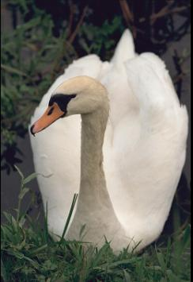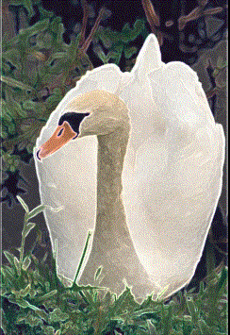
Рис 1. Лебедь | Рис 2. Готовое изображение
Задание 2.2. Используя конический градиент и интерактивное перетекание создать изображение бутылки в в графическом редакторе CORELDRAW.
Образец:
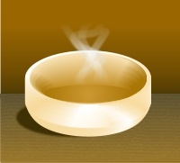

Вариант №20
Задание 2.1. При фильтров и эффектов слоя в графическом редакторе AdobePhotoshop создать изображение по образцу:
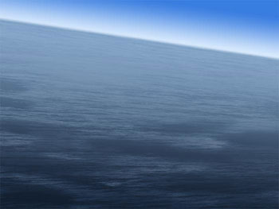
Задание 2.2. Используя конический градиент и интерактивное перетекание создать изображение бутылки в графическом редакторе CORELDRAW.
Образец:


Вариант №21
Задание 2.1. С помощью инструмента Волшебная палочка (Magic Wand Tool) в графическом редакторе AdobePhotoshop, из исходного изображения Peppers.psd создать абстрактный натюрморт:
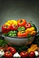 | 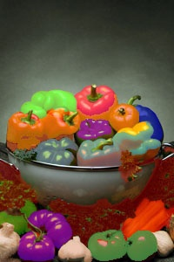
Рис 1. Peppers | Рис 2. Готовое изображение

Задание 2.2. Используя Радиальную заливку и радиальную Интерактивную прозрачность создать изображение яблока в графическом редакторе CORELDRAW.
Образец:
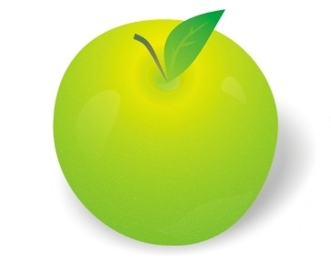
Вариант №22
Задание 2.1. В графическом редакторе Adobe Photoshop создать коллаж из изображений atheletic.jpg и landscape.jpg , чтобы получился результат как на картинке справа:

 | 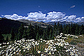 | 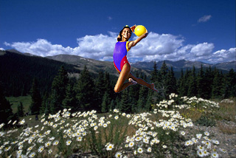
Рис 1. atheletic | Рис 2. landscape | Рис 3. Готовое изображение

Задание 2.2. В графическом редакторе COREL DRAW с помощью инструмента Text и художественных эффектов создать Объемный глянцевый текст.
Образец:


Вариант №23
Задание 2.1. В графическом редакторе Adobe Photoshop создать коллаж из изображений radioCat.jpg и Schtirlitz.jpg , чтобы получился результат как на картинке справа:

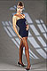 | 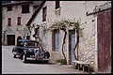 | 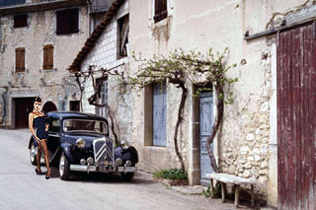
Рис 1. radioCat | Рис 2. Schtirlitz | Рис 3. Готовое изображение

Задание 2.2. В графическом редакторе CORELDRAWс помощью инструментов рисования и художественных эффектов создать рисунок МР3 плеер I-pod.
Образец:
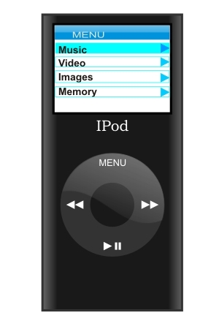
Вариант №24

Задание 2.1. В графическом редакторе Adobe Photoshop, с помощью инструментов Магнитное лассо и Многоугольное лассо, поочерёдно выделяя разные овощи на исходном изображении vegetables.psd , создать на новом рисунке изображение «Повара».
Образец:
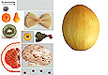 | 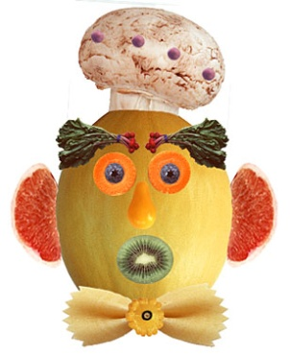
Рис 2. vegetables | Рис 3. Готовое изображение
Задание 2.2. В графическом редакторе CORELDRAW с помощью графических примитивов и преобразований создать орнамент.
Образец:
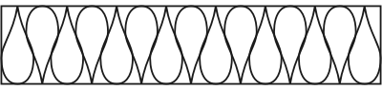

Вариант №25
Задание 2.1. В графическом редакторе Adobe Photoshop, с помощью инструментов выделения поменять фон на исходном изображении men.psd.
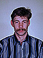 | 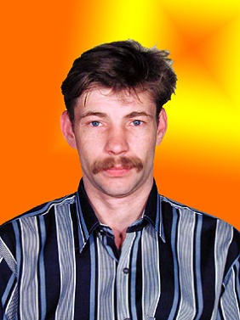
Рис 1. men | Рис 2. Готовое изображение

Задание 2.2. В графическом редакторе CORELDRAW с помощью графических примитивов и преобразований создать орнамент.
Образец:
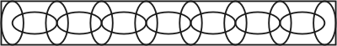

Вариант №26
Задание 2.1. При фильтров и эффектов слоя в графическом редакторе AdobePhotoshop создать изображение по образцу:
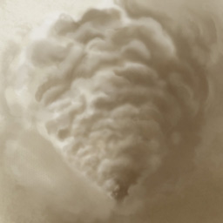
Задание 2.2. В графическом редакторе CORELDRAW с помощью графических примитивов и преобразований создать орнамент.
Образец:
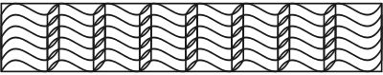
Вариант №27
Задание 2.1. При помощи фильтров и эффектов слоя в графическом редакторе AdobePhotoshop создать изображение по образцу:
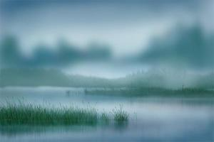
Задание 2.2. В графическом редакторе CORELDRAW с помощью графических примитивов и преобразований создать орнамент.
Образец:

3.2. Критерии оценки усвоения знаний и сформированности умений по УД:
Порядок оценивания теста:
За правильный ответ на вопросы выставляется положительная оценка – 1 балл.
За неправильный ответ на вопросы выставляется отрицательная оценка – 0 баллов.
Отметка “5” выставляется, еслиобучающийся дал от 54÷60 правильных ответов на тесты и выполнил 2 практических задания. Учитывается качество выполненной работы.
Отметка “4” выставляется, еслиобучающийся дал от 48÷53 правильных ответов на тесты и правильно выполнил 1 практическое задание. Учитывается качество выполнение работы.
Отметка “3” выставляется, еслиобучающийся дал от 36÷47 правильных ответов на тесты. Учитывается оформление работы.
Отметка “2” выставляется, еслиобучающийся дал меньше 36 правильных ответов на тесты.
3.3. Время на подготовку и выполнение:
подготовка 10 мин.;
выполнение:
тест 30 мин.;
практические задания 50 мин.;
всего 1 час 30 мин.
4. Перечень материалов, оборудования и информационных источников, используемых для аттестации
Основные источники:
- Селезнёв В.А. Компьютерная графика: учебник и практикум для СПО/ В.А. Селезнев, С,А, Дмитроченко. – 2-е изд., испр. и доп. – М.: Издательство Юрайт, 2019. – 228 с. – Серия: Профессиональное образование.

Дополнительные источники:
1. Тозик В.Т. Компьютерная графика и дизайн: учебник для студ.учреждений сред.проф. образования/ В.Т.Тозик, Л.М. Корпан. – 5-е изд., стер. – М.: Издательский центр «Академия», 2019. – 208 с.
2. Домасев М.В., Гнатюк С.П. Цвет, управление цветом, цветовые расчеты и измерения.-СПб.: Питер, 2020.-224 с.
3. Сиденко Л .А. Компьютерная графика и геометрическое моделирование: Учебное пособие.- СПб.: Питер, 2019.-224
4. Миронов Д.Ф. Компьютерная графика в дизайне: учебник. - СПб.: БХВ-Петербург, 2019, 560 с.

